Ensino Fundamental II (Segundo Ciclo)
Conceituando áreas e perímetros por meio da malha quadriculada

Disciplina(s)/Área(s) do Conhecimento:
Matemática

Competência(s) / Objetivo(s) de Aprendizagem:
- Calcular áreas e perímetros;
- Resolver equações e inequações.

Conteúdos:
- Equações e inequações.

Palavras-Chave:
- Equações. Inequações. Balança de dois pratos.

Previsão para aplicação:
2 aulas (50 min/aula)

Para organizar o seu trabalho e saber mais:
- Você pode recordar os conceitos fundamentais para o trabalho com áreas e perímetros na seguinte obra:
GRAVINA, M. A, e LOPES A. A. L. Perímetro e área. São Paulo: Sociedade Brasileira de Matemática, 2016.
- Você pode acessar essa página para uma rápida retomada sobre áreas e perímetros: https://mundoeducacao.bol.uol.com.br/matematica/area-perimetro.htm.
- Utilizaremos a plataforma disponibilizada em https://phet.colorado.edu/pt_BR. Pode ser importante conhecer a proposta dessas simulações antecipadamente, para isso, acesse o endereço da plataforma.

Proposta de Trabalho:

1ª Etapa: Início de conversa

Os conceitos de perímetro e área se fazem presentes de forma diversificada em toda a vida escolar. A atividade com esse material digital fomenta discussões e a formulação de questões que provocam raciocínios que podem contribuir para a organização dos saberes relacionados ao cálculo de áreas e perímetros.
A medida da superfície ou a soma das medidas de todos os lados de uma figura geométrica é utilizada no cotidiano em diversos contextos. Tanto o cálculo da área quanto do perímetro, são saberes estruturantes para o estudante avançar em tópicos um pouco mais elaborados, como é o caso do volume de figuras tridimensionais.
Calcular a área e o perímetro de polígonos formados por linhas na malha quadriculada é uma habilidade essencial para o 6º ano do ensino fundamental e é nesse contexto que esse plano foi elaborado.

2ª Etapa: Objeto Virtual de Aprendizagem - Construtor de área

Nessa etapa, os alunos utilizarão o Objeto Virtual de Aprendizagem (OVA) Explorador de Igualdades: Noções Básicas, disponível em: https://phet.colorado.edu/sims/html/area-builder/latest/area-builder_pt_BR.html. Os alunos irão acessar a página e clicarão no botão “Explore”.
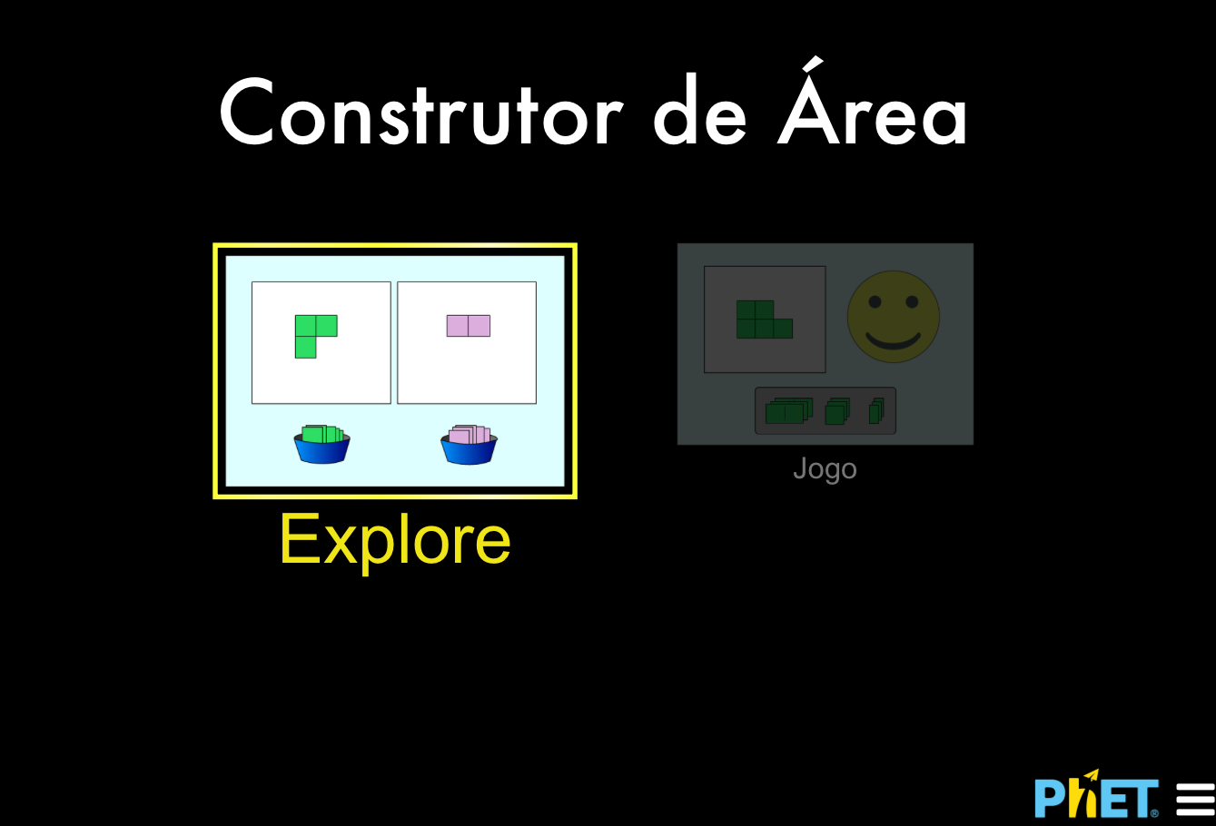

Os alunos serão direcionados para uma página como essa.
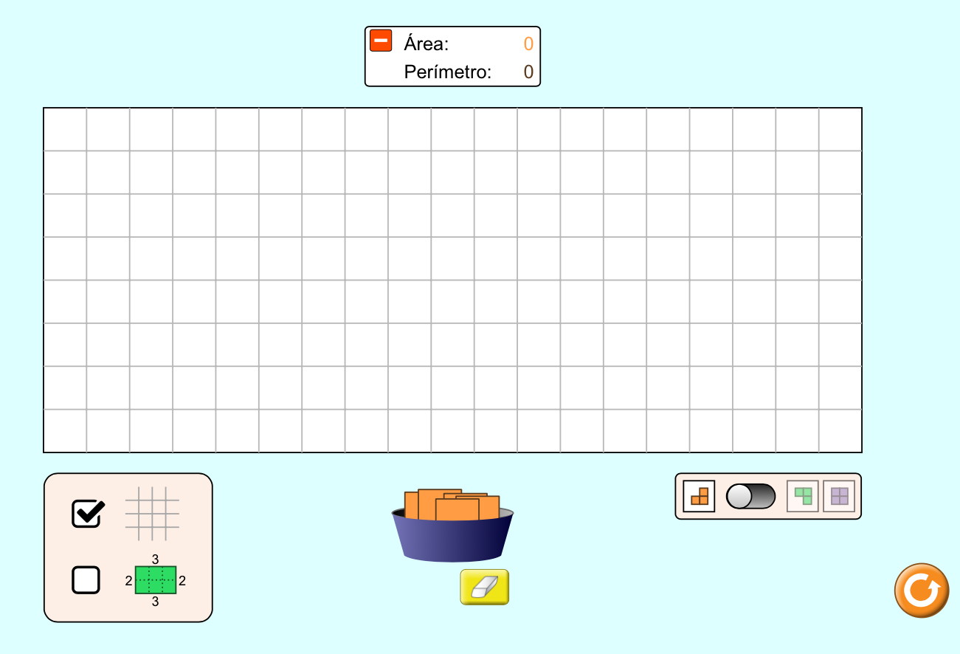
Exibir malha/exibir tamanho dos lados
Quadrados para compor o polígono na malha
Opções de uma ou duas malhas
Valores da área e do perímetro

Apresente aos estudantes o funcionamento da ferramenta. Observe, na imagem acima, como utilizar alguns dos botões.
Os estudantes podem arrastar os quadrados para compor o polígono na malha para formar figuras. Veja um exemplo a seguir:
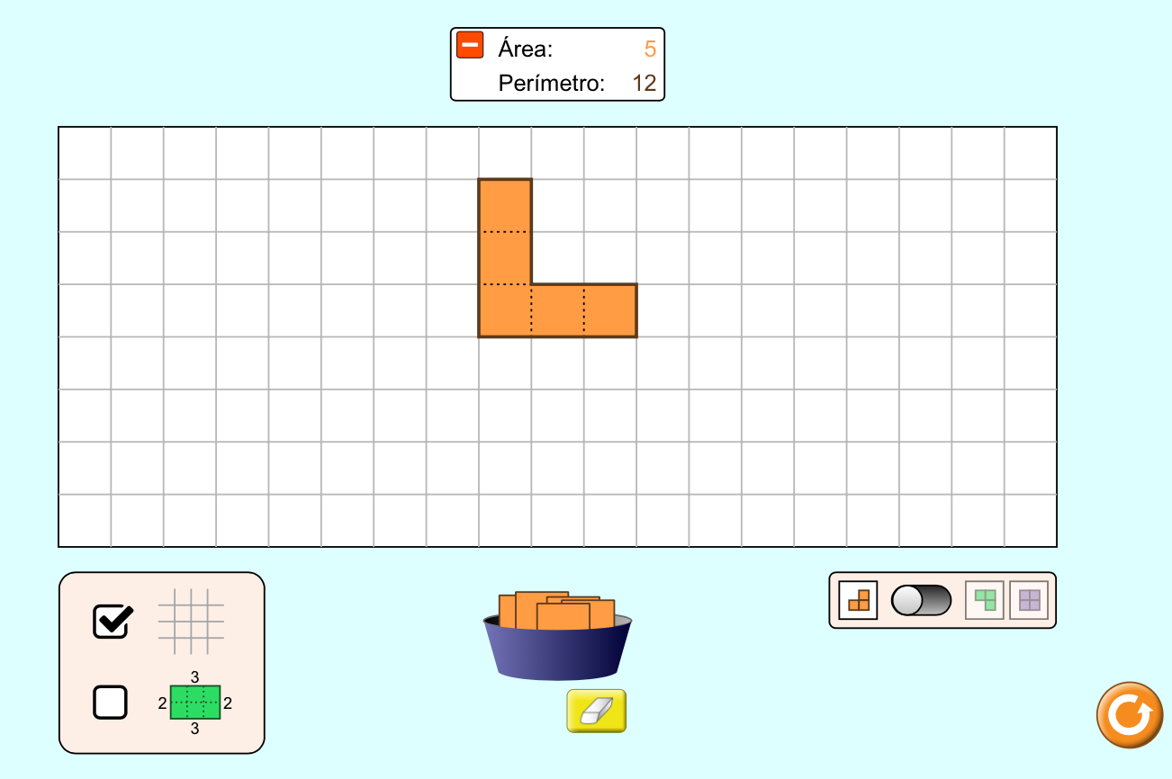

Observe, junto com os estudantes, que a figura formada possui área de 5 unidades quadradas, pois a superfície da figura pode ser formada por 5 quadradinhos. Além disso, a figura possui perímetro de 12 unidades, considerando que cada lado de quadradinho é 1 unidade. É um momento importante de enfatizar que o perímetro de uma figura é a soma das medidas dos lados.

Agora, como exercício, solicite que cada estudante desenhe a primeira vogal do seu nome e observe qual foi a área e o perímetro encontrados. Pergunte quem obteve a maior área e quem obteve o menor perímetro.

No próximo passo, vamos ocultar a ferramenta que exibe explicitamente qual é a área e o perímetro. Solicite que os estudantes cliquem no sinal de subtração.
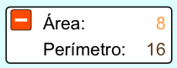

Solicite que escolham a segunda vogal (distinta da primeira) de seus nomes e a desenhe na malha quadriculada. Deverão tentar calcular a área e perímetro da forma encontrada.

3ª Etapa: Jogo

Solicite aos estudantes que cliquem na opção “Jogo”, localizada na parte inferior da página.

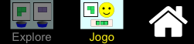

Peça que resolvam todos os 6 jogos propostos. Esses jogos consistem na construção de figuras com áreas e perímetros propostos.

4ª Etapa: Finalizando a discussão

Para finalizar a aula, é importante salientar que em situações reais a unidade quadrada é muito mais específica do que foi visto nesse exercício. Utilizamos unidades como o metro quadrado, quando a nossa unidade de área é um quadradinho de 1 metro de lado ou o centímetro quadrado, quando a nossa unidade de área é um quadradinho de 1 centímetro de lado.

Plano de aula elaborado por Prof. Me. Felipe Albino dos Santos

